**Федеральное государственное образовательное бюджетное учреждение высшего образования**

**ФИНАНСОВЫЙ УНИВЕРСИТЕТ при ПРАВИТЕЛЬСТВЕ РФ**

**Факультет информационных технологий и анализа больших данных**

**Кафедра бизнес-информатики**

**КУРСОВОЙ ПРОЕКТ**

**по дисциплине «Управление разработкой ИС»**

**НА ТЕМУ:**

*Разработка UML модели информационной системы страховой компании* «*Страхование туристов*»

|  |  |
| --- | --- |
|  | *Руководитель: к.т.н., доц. Т.Е.Точилкина*  *Студент(ка): Спирина Татьяна Сергеевна*  *группа БИ22-1* |

*Москва 2024г.*

**ОГЛАВЛЕНИЕ**

ВВЕДЕНИЕ 3

1 Моделирование функциональных требований к ИС 5

1.1 Диаграмма бизнес-прецедентов и спецификации ее базовых прецедентов 8

1.2. Диаграмма прецедентов и спецификации ее базовых прецедентов 13

2 Классификация требований к ИС с использованием методологии FURPS+ и атрибутов RUP 18

3 Разработка диаграммы классов проектируемой информационной системы и ее спецификации 23

3.1. Диаграмма классов уровня проектирования 23

3.2. Спецификация диаграммы классов уровня проектирования 25

4 Разработка динамических моделей проектируемой информационной системы 29

4.1. Диаграмма последовательности для описания взаимодействия, реализуемого в процессе выполнения базового прецедента диаграммы прецедентов 29

4.2. Диаграмма деятельности для описания сценария выполнения базового прецедента диаграммы прецедентов 30

ЗАКЛЮЧЕНИЕ 32

СПИСОК ИСПОЛЬЗОВАННЫХ ИСТОЧНИКОВ 33

ВВЕДЕНИЕ

В современном мире нас кругом окружают информационные системы, которые обещают удобство и порядок. Они затягивают нас во всемирную паутину и отвлекают от настоящего момента жизни. Путешествия – это возможность выбраться из круговорота и обыденной рутины. Способ для миллиона людей увидеть разные страны и побывать в интересных приключениях. Однако, для того чтобы путешествия проходили удачно и не превращались в сплошной ком проблем, были придуманы специальные страховые компании, приводящие число риска во время твоего путешествия к минимуму. Страхование туристов играет важную роль в обеспечении безопасности и финансовой защиты в случае непредвиденных обстоятельств.

Исследуемая организация данного курсового проекта – страховая компания, предоставляющая услугу «Страхование туристов».

Цель данного курсового проекта – приобретение практических навыков анализа предметной области, разработка требований и концептуальной модели ИС с использованием UML диаграмм, отражающих функциональность, логическую структуру и динамические характеристики проектируемой ИС связанной с областью страхования туристов.

Для достижения поставленной цели, были проведены следующие действия:

1. В первой главе был проведён анализ функциональных требований к ИС существующих страховых компаний, предлагающих такую услугу как «Страхование туристов» и на основе данного анализа были смоделированы типовые функциональные требования к ИС. На основе данных требований были разработаны диаграмма бизнес-прецедентов и диаграмма системных прецедентов, каждая из которых была более детально разобрана в спецификациях её базовых прецедентов.
2. Во второй главе была проведена классификация требований к ИС с использованием методологии FURPS+ и атрибутов RUP.
3. В третьей главе на основе одного из базовых прецедентов была разработана диаграмма классов проектируемой информационной системы под данный прецедент, а также представлена спецификация каждого класса и его назначения.
4. В четвёртой главе на основе разработанной диаграммы классов под один из базовых прецедентов были разработаны динамические модели проектируемой информационной системы этого же базового прецедента. А именно, диаграмма последовательности для основного потока базового прецедента и диаграмма деятельности для основного и альтернативных потоков базового прецедента.
5. Моделирование функциональных требований к ИС

Моделирование функциональных требований к ИС – является одной из самых важных задач при разработке UML модели. Эти требования позволяют представить полную картину взаимодействия пользователя с системой, операции внутри данной системы и определить план для дальнейшей разработки.

Для анализа функциональных требований к современным информационным системам, автоматизирующим деятельность страховой компании в области «Страхование туристов» были выбраны компанииИнгосстрах [4], Альфа страхование [5] и Insure.Travel [6]. После анализа их деятельности были выявлены типовые услуги, представляющиеся клиентам.

1. Оформление полиса. Первая и самая важная услуга, которую может получить клиент обратившись в страховую компанию – это оформление страхового полиса. Этот документ позволяет производить все дальнейшие операции по страхованию и получению разнообразных услуг. Данная услуга подразделяется на 2 типа:
   1. Создание нового полиса. Если клиент впервые пришёл в эту компанию за получением услуг.
   2. Продление полиса. Если клиент получил полис давно и срок его действия закончился.

В процессе оформления полиса клиент обычно указывает что именно хочет застраховать. Это может быть его имущество или страхование жизни. Кроме того, в случае страхования жизни клиент может выбрать кого страховать (себя или другого человека). Чаще всего эти видом страхования пользуются спортсмены-туристы, которым необходима страховка от несчастных случаев на время проведения соревнований, либо путешественники, отправляющиеся в другую страну и беспокоящиеся о безопасности своей жизни.

В случае страхования имущества у клиентов есть возможность застраховать собственный багаж, на случай утери или повреждения его при транспортировке, квартиру, дом, дачу и даже жильё, взятое в ипотеку.

1. Регистрация страхового случая. Вторая услуга, которая тесно связана с уже рассмотренным оформлением полиса – это регистрация страхового случая. Она вступает в работу если клиент оформил страховой полис и всё-таки попал в ситуацию, которую считает подходящей под оформленный договор. Если такое случилось, клиент звонит в страховую компанию и сообщает о произошедшем с ним инциденте. Работник страховой компании проверяет, сказанную клиентом информацию и оформленный ранее страховой полис. И в случае, если страховой инцидент действительно произошёл регистрирует его в системе как заявку для дальнейшего рассмотрения и обработки.
2. Информирование. Это одна из базовых услуг любой компании, работающей с ИС. Она предназначена для сообщения клиенту необходимой информации. Например, в случае окончания срока действия его страховки.
3. Выплата страховки. Данная услуга работает после услуги с регистрацией страхового случая. Заявки от клиентов поступают в общую базу данных страховой компании. Их нужно рассмотреть, обработать и передать отделу Бухгалтерии для дальнейшей выплаты клиенту его денежной суммы.
4. Консультация. Это услуга предоставляется клиенту с целью объяснить, как работает страховая компания, каким образом клиент может обеспечить себя надёжной страховкой и ответить на вопросы, относительно того, что произойдёт если действительно случится что-то подходящее под страховой случай.

На основе данного перечня услуг можно выявить следующие функциональные требования к современным информационным системам, автоматизирующим деятельность страховых компаний в области страхования туристов.

Таблица 1 – Функциональные требования к современным ИС

|  |  |  |
| --- | --- | --- |
| Название требования | Описание требования (характеристика) | Пример подходящих ИС для данного требования |
| Ведение общей базы данных клиентов и их страховых полисов | Система должна хранить данные о каждом клиенте, который решил обратиться в компанию и оформить себе страховой полис для возможности получения дальнейших услуг. | 1. CRM-система. Lowcode платформа Platformeco. Функция API-management [7]. 2. ITSM-система. Naumen Service Desk [8]. |
| Календарное планирование | Система должна поддерживать интеграцию календаря, для оформления страховки на определённый срок и уведомления пользователя о её окончании | BPM-система (Business Process Management) [9]. |
| Управление услугами | Система должна иметь возможность для проведения, отслеживания и корректирования предоставляемых ею услуг. | Автоматизированная информационная  система (АИС) – утверждена компанией Ингосстрах в 2018г [10]. |
| Безопасность и уведомление | Система должна иметь функцию автоматического уведомления внутренних работников компании на случай сбоев, а также обеспечивать информационную безопасность клиентских данных и быть готовой к попыткам взломов и кибер атак. | Security Operation Center (SOC) – утверждена компанией Ингосстрах в 2018г. [11] |



* 1. Диаграмма бизнес-прецедентов и спецификации ее базовых прецедентов



Диаграмма бизнес-прецедентов – это диаграмма, на которой отображены услуги, предоставляемые компанией и то, как они связанны с внутренними сотрудниками компании и клиентами. Она показывает каким образом поделены основные услуги, и кто имеет к ним доступ. С помощью диаграммы бизнес-прецедентов можно отчетливо понять инициаторов событий, исполнителей и увидеть пользователя в системе компании [2]

На рисунке 1.1 представлена диаграмма бизнес-прецедентов для разобранных ранее основных услуг компании Ингосстрах [1].



Рисунок 1.1 Диаграмма бизнес-прецедентов

Для того, чтобы упростить чтение и понимание диаграммы бизнес-прецедентов были составлены и приведены спецификации базовых прецедентов в таблицах 1.1–1.5, которые подробно описывают каждый из происходящих процессов.

Таблица 1.1 – Спецификация бизнес-прецедента «Оформление полиса»

| Название элемента | Содержание элемента |
| --- | --- |
| Название прецедента | Оформление полиса |
| ID | UC1 |
| Краткое описание | Страховой агент оформляет клиенту полис страхования |
| Главные акторы | Страховой агент |
| Второстепенные акторы | Клиент |
| Предусловие | Клиент захотел оформить полис |
| Основной поток | 1. Страховой агент выясняет оформлял ли клиент ранее полис страхования в данной компании 2. Страховой агент на основе полученной информации подбирает необходимый шаблон страхового полиса – Extend UC6 «Требуется продление полиса» 3. Страховой агент вносит данные клиента в шаблон страхового полиса 4. Клиент проверяет правильность внесённых данных 5. Страховой агент сохраняет новый полис в системе |
| Постусловие | Страховой полис оформлен |
| Альтернативный поток | А1. Клиент нашел ошибки во внесённых данных   1. Клиент уведомляет страхового агента об ошибках 2. Страховой агент исправляет ошибки в страховом полисе   Перейти на шаг 4 основного потока |

Таблица 1.2 – Спецификация бизнес-прецедента «Выплата страховки»

| Название элемента | Содержание элемента |
| --- | --- |
| Название прецедента | Выплата страховки |
| ID | UC2 |
| Краткое описание | Страховой агент создает документ, на основе которого клиенту будут перечислены денежные средства за произошедший страховой случай |
| Главные акторы | Страховой агент |
| Второстепенные акторы | Клиент |
| Предусловие | Возникла необходимость рассмотреть заявку клиента со страховым случаем и составить по ней документ, который будет переправлен для выплаты страховки |
| Основной поток | 1. Страховой агент открывает заявку о страховом случае данного клиента 2. Страховой агент открывает информацию о клиенте 3. Страховой агент проверяет подходит ли страховой случай под оформленный договор 4. Страховой агент высчитывает стоимость выплаты клиенту за страховой случай 5. Страховой агент создает итоговый документ, подтверждающий необходимость выплаты денежной суммы клиенту 6. Страховой агент отправляет данный документ в отдел Бухгалтерии 7. Страховой агент уведомляет клиента о том, что его заявка рассмотрена |
| Постусловие | Документ, на основе которого клиенту будут перечислены денежные средства за произошедший страховой случай создан |
| Альтернативный поток | А1. Страховой случай не подходит под оформленный договор   1. Страховой агент уведомляет клиента об этом   Конец прецедента |

Таблица 1.3 – Спецификация бизнес-прецедента «Информирование»

| Название элемента | Содержание элемента |
| --- | --- |
| Название прецедента | Информирование |
| ID | UC3 |
| Краткое описание | Страховой агент информирует клиента |
| Главные акторы | Страховой агент |
| Второстепенные акторы | Клиент |
| Предусловие | Возникла необходимость проинформировать клиента |
| Основной поток | 1. Страховой агент открывает информацию о клиенте 2. Страховой агент находит контактные данные клиента 3. Страховой агент открывает шаблон документа с уведомлением клиентов в таких случаях 4. Страховой агент заполняет шаблон данными клиента 5. Страховой агент отправляет документ по контактным данным клиента |
| Постусловие | Страховой агент проинформировал клиента об окончании срока действия страховки |
| Альтернативный поток | А1. Страховой агент не нашёл контактную информацию клиента   1. Страховой агент сообщает об этом руководству   Конец прецедента |

Таблица 1.4 – Спецификация бизнес-прецедента «Консультация»

| Название элемента | Содержание элемента |
| --- | --- |
| Название прецедента | Консультация |
| ID | UC4 |
| Краткое описание | Страховой агент проводит консультацию с клиентом |
| Главные акторы | Страховой агент |
| Второстепенные акторы | Клиент |
| Предусловие | Клиент обратился с просьбой проконсультировать его |
| Основной поток | 1. Страховой агент устраивает встречу с клиентом 2. Клиент задаёт интересующие его вопросы   Страховой агент отвечает на заданные вопросы и консультирует клиента по поводу предоставляемых услуг |
| Постусловие | Консультация проведена |
| Альтернативный поток | А1. Страховой агент не может ответить на вопросы клиента   1. Страховой агент перенаправляет клиента к другому страховому агенту.   Перейти на шаг 2 основного потока |

Таблица 1.5 – Спецификация бизнес-прецедента «Регистрация страхового случая»

| Название элемента | Содержание элемента |
| --- | --- |
| Название прецедента | Регистрация страхового случая |
| ID | UC5 |
| Краткое описание | Страховой агент фиксирует предполагаемый страховой случай |
| Главные акторы | Страховой агент |
| Второстепенные акторы | Клиент |
| Предусловие | Клиент обратился в компанию с заявлением что с ним произошёл страховой случай. |
| Основной поток | 1. Страховой агент выясняет данные клиента 2. Страховой агент подтверждает, что страховой случай произошёл 3. Страховой агент находит клиента в БД 4. Страховой агент заполняет необходимую форму данными клиента 5. Страховой агент фиксирует слова клиента о страховом случае   Страховой агент уведомляет клиента о том, что его страховой случай был зарегистрирован. |
| Постусловие | Страховой случай зафиксирован |
| Альтернативный поток | А1. Страховой агент не подтверждает страховой случай   1. Страховой агент уведомляет об этом клиента   Конец прецедента  А2. Страховой агент не нашёл клиента в БД   1. Страховой агент уведомляет об этом начальство   Конец прецедента |

* 1. Диаграмма прецедентов и спецификации ее базовых прецедентов

Диаграмма прецедентов предназначена для иллюстрации взаимодействия различных пользователей с информационной системой. В качестве пользователей в данной диаграмме выступают не клиенты, а внутренние сотрудники компании. На рисунке 1.2 представлена диаграмма прецедентов для информационной системы страховой компании по направлению «Страхование туристов».

Рисунок 1.2. Диаграмма прецедентов

Для понимания, каким образом пользователи взаимодействуют с ИС созданы и приведены спецификация прецедентов информационной системы в таблицах 1.6-1.9 [3].

Таблица 1.6 – Спецификация прецедента «Оформление полиса»

| Название элемента | Содержание элемента |
| --- | --- |
| Название прецедента | «Оформление полиса» |
| ID | UC_SYS1 |
| Краткое описание | ИС создает страховой полис клиента |
| Главные акторы | Страховой агент |
| Второстепенные акторы | Нет |
| Предусловие | Страховой агент выбрал вариант «Оформление полиса» в системе |
| Основной поток | 1. ИС открывает форму для оформления страхового полиса 2. Страховой агент вносит данные в форму 3. ИС проверяет корректность введённых данных 4. ИС присваивает страховому полису уникальный идентификатор и сохраняет в системе. 5. ИС выводит сообщение по завершению всех операций. |
| Постусловие | Страховой полис оформлен. |
| Альтернативный поток | А1. Данные введены некорректно   1. ИС выводит сообщение «Данные введены некорректно» 2. Страховой агент исправляет данные в системе   Переход на 3 пункт основного потока |

Таблица 1.7 – Спецификация прецедента «Регистрация страхового случая»

| Название элемента | Содержание элемента |
| --- | --- |
| Название прецедента | «Регистрация страхового случая» |
| ID | UC_SYS2 |
| Краткое описание | ИС создает и оформляет заявку о страховом случае |
| Главные акторы | Страховой агент |
| Второстепенные акторы | Нет |
| Предусловие | Страховой агент выбрал вариант «Регистрация страхового случая» в системе |
| Основной поток | 1. ИС открывает форму для оформления страхового случая 2. ИС открывает форму поиска клиентов 3. Страховой агент вводит данные клиента 4. ИС находит подходящего по данным клиента 5. Страховой агент подтверждает правильность найденного клиента 6. ИС подгружает необходимые данные клиента в форму 7. Страховой агент заполняет недостающие данные информацией от клиента 8. ИС проверяет правильность введённых данных 9. ИС сохраняет готовый документ 10. ИС подгружает к документу аудиозапись разговора с клиентом 11. ИС отправляет всё в БД ранжируя по времени сохранения документа   ИС выводит сообщение по завершению всех операций. |
| Постусловие | Страховой случай клиента зарегистрирован в системе |
| Альтернативный поток | А1. Недостаточно данных для поиска   1. ИС выводит сообщение «Недостаточно данных для поиска» 2. Страховой агент вводит больше данных для поиска   Перейти на шаг 4 основного потока  А2. Клиент не найден   1. ИС выводит сообщение «Клиент не найден» 2. Страховой агент уведомляет об этом клиента   Прецедент завершен  А3. Проверка правильности введённых данных не пройдена   1. ИС возвращает форму для заполнения данных 2. Страховой агент исправляет данные   Перейти на шаг 8 основного потока |

Таблица 1.8 – Спецификация прецедента «Информирование клиента»

| Название элемента | Содержание элемента |
| --- | --- |
| Название прецедента | «Информирование клиента» |
| ID | UC_SYS3 |
| Краткое описание | ИС создает и отправляет клиенту документ о том, что у него заканчивается срок действия страховки |
| Главные акторы | Нет |
| Второстепенные акторы | Нет |
| Предусловие | Страховой агент выбрал вариант «Информирование» |
| Основной поток | 1. ИС ранжирует не оповещённых клиентов по дате окончания страховки 2. ИС выводит шаблон для уведомления клиента об окончании срока действия страховки 3. ИС подгружает в шаблон данные клиента 4. ИС находит контактные данные клиента 5. ИС отправляет клиенту письмо с текстом, составленным в шаблоне   ИС помечает что клиент оповещён в системе |
| Постусловие | Клиент оповещён о том, что срок действия его страховки подходит к концу. |
| Альтернативный поток | А1. Контактные данные клиента не найдены   1. ИС оповещает об этом страхового агента   Прецедент завершен |

Таблица 1.9 – Спецификация прецедента «Выплата страховки»

| Название элемента | Содержание элемента |
| --- | --- |
| Название прецедента | «Выплата страховки» |
| ID | UC_SYS4 |
| Краткое описание | ИС создает документ, на основе которого клиенту будут выплачивать денежные средства за произошедший страховой случай |
| Главные акторы | Страховой агент (СА) |
| Второстепенные акторы | Нет |
| Предусловие | Страховой агент выбрал вариант «Выплата страховки» в системе |
| Основной поток | 1. ИС находит и открывает первую заявку со страховым случаем 2. ИС подгружает форму для поиска информации 3. СА вносит данные клиента в форму 4. ИС считывает данные формы 5. ИС находит клиента 6. ИС создает итоговый документ выплаты 7. ИС подгружает данные клиента в итоговый документ 8. ИС находит полис клиента 9. ИС подгружает данные полиса в итоговый документ 10. ИС подгружает форму страховых случаев 11. СА отмечает галочками в форме произошедшие пункты страх.случ. 12. ИС считывает данные формы 13. ИС находит сумму выплаты страх.случ. 14. ИС высчитывает итоговую стоимость всех страховых случаев 15. ИС выводит итоговый документ 16. ИС выводит форму для подтверждения итогового документа 17. СА подтверждает правильность итогового документа 18. ИС считывает данные формы 19. ИС отправляет готовый док-т в 1с:Бухгалтерия 20. ИС уведомляет клиента о том, что его заявка была рассмотрена 21. ИС выводит сообщение об успешном завершении работы |
| Постусловие | Документ, подтверждающий произошедший страховой случай, на основании которого клиенту будут выплачены денежные средства готов и отправлен в другой отдел для осуществления самой оплаты. |
| Альтернативный поток | Альтернативные потоки:  А1. ИС не нашла заявок в системе (п.1)   1. ИС выводит сообщение о возникшей проблеме «Новые заявки не найдены»   Прецедент завершен  A2. ИС не нашла клиента (п.5)   1. ИС выводит сообщение о возникшей проблеме «Клиент по заданным данным не найден»   Прецедент завершен  А3. ИС не нашла полис клиента (п.8)   1. ИС выводит сообщение о возникшей проблеме «Полис у данного клиента не найден»   Прецедент завершен  А4. Страховой агент не подтвердил правильность итогового документа (п.16)  Переход на шаг 11 основного потока |

1. Классификация требований к ИС с использованием методологии FURPS+ и атрибутов RUP

FURPS+ - это классификация требований, предъявляемых к информационной системе с целью удовлетворить все потребности бизнеса или конкретной категории заинтересованных людей. Само по себе слово FURPS скрывает в себе объяснение того, что именно будет туда входить:

F – функциональные требования;

U – требования к удобству использования;

R – требования к надёжности;

P – требования к производительности;

S – требования к поддерживаемости;

+ - ограничения.

Все эти требования можно рассмотреть, используя атрибуты RUP:

Таблица 2 – Атрибуты требований согласно RUP

|  |  |
| --- | --- |
| Атрибут | Возможные варианты рассмотрения |
| Status (статус) | 1. Proposed (предложенные) – ещё не утверждены, но обсуждаются. 2. Approved (одобренные) – утверждены для реализации. 3. Rejected (отклоненные) – решено не реализовывать. 4. Incorporated (включенные) – реализованы в предыдущей версии |
| Benefit (полезность) | 1. Critical (критическое) – обязательно к реализации 2. Important (важное) – можно опустить, но лучше выполнить 3. Useful (полезное) – можно опустить без больших потерь полезности |
| Effort (трудоемкость) | Оценка времени и ресурсов для реализации возможности, выраженная в человеко-часах или другими методами |
| Risk (риск) | Риск, связанные с добавлением этой возможности. Высокий, средний, низкий |
| Stability (стабильность) | Оценка вероятности того, что требование будет изменено. Высокая, средняя, низкая |
| Target Release (целевая версия) | Версия продукта, в которой требование должно быть реализовано |

В данной работе было принято решение использовать атрибуты: Статус, Полезность, Стабильность.

Именно эти атрибуты проявляют и показывают себя как наиболее базовые и стартовые.

Статус – является первым и самым важным атрибутом оценке. Он позволяет нам избавить от повторения проделанной работы, так как сразу будет указывать нам на то, в каком состоянии сейчас находится требование. В моем случае для выбора правильного статуса были использованы буквенные обозначения.

* 1. А – утверждены для реализации
  2. P – ещё не утверждены, но обсуждаются
  3. R – решено не реализовывать
  4. I – реализованы в предыдущей версии

Полезность – это атрибут, указывающий нам на необходимость внедрения каждого конкретного требования. Он может, как и выделять самое важное, так и указывать на дополнительные требования, не являющиеся жизненно важными для существования компании, а только улучшающие её для клиентов. Для обозначения данного атрибута были использованы:

* 1. С – обязательно к реализации
  2. I –можно опустить, но лучше выполнить
  3. U – можно опустить без больших потерь полезности

Стабильность – это заключительный атрибут, который я посчитала необходимым для реализации. Он нацелен на оптимизацию формулировок самих требований, а также указывает на долговечность предполагаемого требования. Данное требование является несомненно важным, так как поможет сконцентрировать внимание на тех тонкостях, которые разработчикам необходимо отслеживать. Этот атрибут подразделяется на:

* 1. В – высокая вероятность что требование будет изменено
  2. С – средняя вероятность что требование будет изменено
  3. Н – низкая вероятность что требование будет изменено

Именно эти три атрибута, по моему мнению, являются наиболее необходимыми для страховой компании, обеспечивающей деятельность “страхование туристов”. Именно они помогут обеспечить наиболее чёткую работу системы, корректность предоставляемой клиентам информации и отсутствие частых сбоев.

Требования, предъявляемые к компании, а также их оценка по выбранным атрибутам представлена в таблицах 2.1–2.6.

Таблица 2.1 – Функциональные требования

|  |  |  |  |
| --- | --- | --- | --- |
| Функциональные требования | Атрибуты | | |
| Статус | Полезность | Стабильность |
| 1. Ведение общей БД клиентов | A | C | H |
| 1.1 Добавление нового клиента | A | C | H |
| 1.2 Внесение данных клиента | A | C | H |
| 1.3 Редактирование данных клиента | A | C | H |
| 1.4 Удаление данных клиента | A | I | H |
| 1.5 Поиск клиента в системе | A | C | H |
| 1.6 Присвоение id номера клиенту (автоматическое) | A | C | H |
| 1. Разработка экранных форм с макетами ввода | A | C | H |
| 1. Разработка уведомлений | A | C | H |
| 1. Ведение общей БД страховых полисов | A | C | H |
| 4.1 Добавление нового страхового полиса | A | C | H |
| 4.2 Внесение данных в страховой полис | A | C | H |
| 4.3 Редактирование страхового полиса | A | C | H |
| 4.4 Удаление страхового полиса | P | I | C |
| 4.5 Поиск страхового полиса в системе | A | C | H |
| 4.6 Присвоение id номера страховому полису (автоматическое) | A | C | H |
| 1. Ведение общей БД страховых случаев | A | C | H |
| 5.1 Добавление нового страхового случая | A | C | H |
| 5.2 Редактирование данных страхового случая | A | C | H |
| 5.3 Удаление страхового случая | P | I | C |
| 5.4 Поиск страхового случая в системе | A | C | H |
| 5.5 Присвоение id номера страховому случаю (автоматическое) | A | C | H |
| 1. Ведение общей БД заявок клиентов с произошедшими страховыми случаями | A | C | H |
| 6.1 Добавление новой заявки | A | C | H |
| 6.2 Редактирование заявки | A | C | H |
| 6.3 Удаление заявки | P | I | C |
| 6.4 Поиск заявки в системе | A | C | H |
| 6.5 Присвоение id номера заявке (автоматическое) | A | C | H |

Таблица 2.2 – Требования к удобству использования

|  |  |  |  |
| --- | --- | --- | --- |
| Требования к удобству использования | Атрибуты | | |
| Статус | Полезность | Стабильность |
| Интерфейс для пользователей должен соответствовать требованиям эргономики | A | I | H |
| Интерфейс должен содержать экранные формы с макетами ввода | A | I | H |
| Проверка правильности введенных данных должна автоматически указывать на ошибки в случае их обнаружения | P | C | H |
| Навигация должна быть интуитивно понятна | A | C | H |
| Инструкция по пользованию должна содержать все основные аспекты работы системы с объяснениями | A | C | C |

Таблица 2.3 – Требования к надежности

|  |  |  |  |
| --- | --- | --- | --- |
| Требования к надежности | Атрибуты | | |
| Статус | Полезность | Стабильность |
| Частота сбоев не выше, чем 1 раз/месяц | A | C | C |
| Среднее время устранения сбоя до 1 часа | A | C | C |
| Ограничение доступа для пользователя к системе на время сбоев | A | C | H |
| После сбоя система должна быть восстановлена без потери данных | A | C | H |
| Регулярное сохранение данных (2 р/неделю) | A | C | H |
| Система должна иметь механизм уведомления системного администратора о возникновении ошибок | P | I | C |

Таблица 2.4 – Требования к производительности

|  |  |  |  |
| --- | --- | --- | --- |
| Требования к производительности | Атрибуты | | |
| Статус | Полезность | Стабильность |
| Время отклика системы на запрос пользователя не должно превышать 1 сек. | P | I | B |
| Допустимое количество одновременно работающих вместе пользователей не должно быть более 1000 человек | P | C | B |
| Время запуска или перезапуска ИС  не должно превышать 5 минут | P | I | C |

Таблица 2.5 – Требования к поддержке

|  |  |  |  |
| --- | --- | --- | --- |
| Требования к поддержке | Атрибуты | | |
| Статус | Полезность | Стабильность |
| Профилактические работы с системой должны быть осуществимы специалистами страховой компании без привлечения сторонней помощи | A | C | H |
| Изменение программного кода системы должно быть возможным без участия разработчика | A | C | H |
| Работоспособность системы не  должна зависеть от стороннего ПО | A | C | H |

Таблица 2.6 – Ограничения

|  |  |  |  |
| --- | --- | --- | --- |
| Ограничения | Атрибуты | | |
| Статус | Полезность | Стабильность |
| Модуль мобильных устройств должен быть совместим с iOS не ниже версии 7 и Android не ниже версии 6, а серверная часть должна быть совместима с Windows XP, Windows 7, Windows 8, Windows 10 | P | C | C |

1. Разработка диаграммы классов проектируемой информационной системы и ее спецификации

Диаграмма классов – основное логическое представление модели проектируемой информационной системы, а также описание архитектуры программной системы.

Диаграмма классов позволяет понять какие типы данных будет собирать наша ИС, где она будет их хранить и каким образом внутри ИС будет осуществляться обмен данными.

* 1. Диаграмма классов уровня проектирования



Для иллюстрации того, каким образом будет строиться диаграмма классов был выбран системный прецедент «Выплата страховки». Именно на его примере отображены заготовки под диаграмму классов на рисунке 2. А сама диаграмма классов уровня проектирования для системного прецедента «Выплата страховки» представлена на рисунке 3.

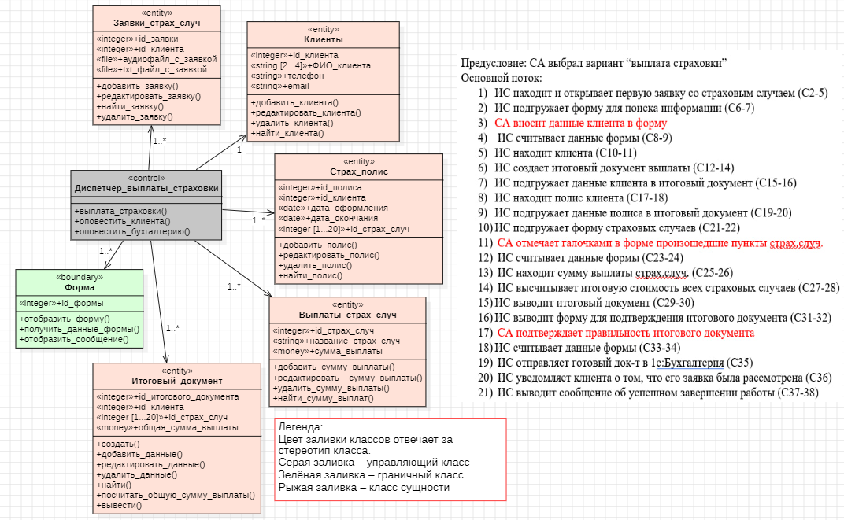



Рисунок 3 Диаграмма классов уровня проектирования для системного прецедента «Выплата страховки»

Классы, отображённые в одноимённой диаграмме, могут иметь несколько стереотипов, предопределяющих каким именно образом, он будет работать и какую информацию хранить внутри себя. В данной работе представлено 3 стереотипа для классов:

1. Граничный класс (boundary);
2. Управляющий класс (control);
3. Класс-сущность (entity).

Таблица 3 – Назначение классов диаграммы классов для системного прецедента «Выплата страховки»

|  |  |  |
| --- | --- | --- |
| Название класса | Стереотип класса | Назначение класса |
| Диспетчер выплаты страховки | управляющий | Координирует работу других классов в рамках реализации прецедента «Выплата страховки» |
| Форма | граничный | Обеспечивает взаимодействие пользователя и ИС |
| Итоговый документ | сущность | Хранит информацию об итоговом документе, составленном после обработки прецедента, выплата страховки |
| Заявки страховых случаев | сущность | Хранит информацию о заявках клиентов с предполагаемыми страховыми случаями |
| Клиенты | сущность | Хранит информацию о клиентах |
| Страховой полис | сущность | Хранит информацию о страховых полисах, оформленных клиентами |
| Выплаты страховых случаев | сущность | Хранит информацию о всевозможных страховых случаях, которые предусмотрены компанией |

* 1. Спецификация диаграммы классов уровня проектирования

После того как мы определились со стереотипом класса и примерной смысловой нагрузкой информации, которую мы будем помещать в него, необходимо разобраться по пунктам какие именно атрибуты и операции будут представлены в каждом классе. В таблицах 3.1–3.7 представлены спецификации диаграммы классов, которые помогают определить данные какого типа будут храниться внутри ИС и какие операции по отношению к этим данным возможны.

Таблица 3.1 – Спецификация атрибутов класса «Заявки страховых случаев»

|  |  |  |
| --- | --- | --- |
| Название атрибута | Тип атрибута | Описание |
| Id заявки | Integer | Уникальный номер заявки |
| Id клиента | Integer | Номер клиента |
| Аудиофайл с заявкой | File | Аудиофайл звонка, в котором клиент рассказывал о страховом случае |
| Txt файл с заявкой | File | Текстовый файл, составленный страховым агентом при регистрации страхового случая |

Таблица 3.2 – Спецификация операций класса «Заявки страховых случаев»

|  |  |
| --- | --- |
| Название операции | Описание |
| Добавить заявку () | Добавить заявку |
| Редактировать заявку () | Редактировать заявку |
| Открыть заявку () | Открыть заявку |
| Найти заявку () | Найти заявку (найти заявку по определенным параметрам) |
| Удалить заявку () | Удалить заявку |

Таблица 3.3 – Спецификация атрибутов класса «Клиенты»



|  |  |  |
| --- | --- | --- |
| Название атрибута | Тип атрибута | Описание |
| Id клиента | Integer | Уникальный номер клиента |
| ФИО клиента | String[2…4] | ФИО клиента (можно заполнить от 2-ух до 4-х строчек) |
| телефон | String | Мобильный телефон клиенты |
| email | String | Адрес электронной почты клиента |

Таблица 3.4 – Спецификация операций класса «Клиенты»



|  |  |
| --- | --- |
| Название операции | Описание |
| Добавить клиента () | Добавить клиента |
| Редактировать клиента () | Редактировать данные клиента |
| Удалить клиента () | Удалить клиента |
| Найти клиента () | Найти клиента (найти клиента по определенным параметрам) |

Таблица 3.5 – Спецификация атрибутов класса «Страховой полис»

|  |  |  |
| --- | --- | --- |
| Название атрибута | Тип атрибута | Описание |
| Id_полиса | Integer | Уникальный номер страхового полиса |
| Id_клиента | Integer | Номер клиента |
| Дата оформления | date | Дата оформления страхового полиса |
| Дата окончания | date | Дата окончания страхового полиса |
| Id_страхового случая | Integer [1…20] | Номер страхового случая (можно заполнить от 1-й до 20 строчек) |

Таблица 3.6 – Спецификация операций класса «Страховой полис»

|  |  |
| --- | --- |
| Название операции | Описание |
| Добавить полис () | Добавить страховой полис |
| Редактировать полис () | Редактировать страховой полис |
| Удалить полис () | Удалить страховой полис |
| Найти полис () | Найти страховой полис (найти страховой полис по определенным параметрам) |

Таблица 3.7 – Спецификация атрибутов класса «Выплаты страх случ»

|  |  |  |
| --- | --- | --- |
| Название атрибута | Тип атрибута | Описание |
| Id_страхового случая | Integer | Уникальный номер страхового случая |
| Название страхового случая | String | Название страхового случая |
| Суммы выплаты | Money | Стоимость выплаты в случае происхождения страхового случая |

Таблица 3.8 – Спецификация операций класса «Выплаты страх случ»

|  |  |
| --- | --- |
| Название операции | Описание |
| Добавить сумму выплаты () | Добавить страховой случай |
| Редактировать сумму выплаты () | Редактировать страховой случай |
| Удалить сумму выплаты () | Удалить страховой случай |
| Найти сумму выплаты () | Найти страховой случай (найти страховой случай по определенным параметрам) |

Таблица 3.9 – Спецификация атрибутов класса «Итоговый документ»

|  |  |  |
| --- | --- | --- |
| Название атрибута | Тип атрибута | Описание |
| Id итогового документа | Integer | Уникальный номер итогового документа |
| Id клиента | Integer | Номер клиента |
| Id страх случ | Integer | Номер страхового случая |
| Общая сумма выплаты | Money | Общая сумма выплаты |

Таблица 3.10 – Спецификация операций класса «Итоговый документ»

|  |  |
| --- | --- |
| Название операции | Описание |
| Создать () | Создать новый итоговый документ |
| Добавить данные () | Добавить данные |
| Редактировать данные () | Редактировать данные |
| Удалить данные () | Удалить данные |
| Найти () | Найти итоговый документ (найти итоговый документ по определенным параметрам) |
| Посчитать общую сумму выплаты () | Посчитать общую сумму выплаты |
| Вывести () | Вывести для просмотра |

Таблица 3.11 – Спецификация атрибутов класса «Форма»

|  |  |  |
| --- | --- | --- |
| Название атрибута | Тип атрибута | Описание |
| Id формы | Integer | Уникальный номер формы |

Таблица 3.12 – Спецификация операций класса «Форма»

|  |  |
| --- | --- |
| Название операции | Описание |
| Отобразить форму () | Отобразить форму |
| Получить данные формы () | Получить данные формы |
| Отобразить сообщение () | Отобразить сообщение |

Таблица 3.13 – Спецификация операций класса «Диспетчер выплаты страховки»

|  |  |
| --- | --- |
| Название операции | Описание |
| Выплата страховки () | Создать документ, на основании которого клиенту будет выплачена денежная компенсация за произошедший страховой случай |
| Оповестить клиента () | Оповестить клиента о том, что его заявка со страховым случаем была рассмотрена |
| Оповестить бухгалтерию () | Оповестить отдел бухгалтерии о создании нового документа со страховым случаем с целью выплаты денег клиенту |

1. Разработка динамических моделей проектируемой информационной системы

Динамические модели проектируемых ИС – это модели, отображающие выполнение внутренних процессов ИС на основе созданной диаграммы классов. В данной работе динамические модели будут отображать системный прецедент «Выплата страховки».

* 1. Диаграмма последовательности для описания взаимодействия, реализуемого в процессе выполнения базового прецедента диаграммы прецедентов

Диаграмма последовательности – это одна из возможных динамических диаграмм, которую можно представить на основе диаграммы классов. Благодаря этой диаграмме можно отобразить порядок выполнения операций внутри ИС, а также отследить перемещение данных по системе и работу внутреннего механизма. На рисунке 4 представлена диаграмма последовательности основного потока системного прецедента «Выплата страховки».

Страховой агент выбрал вариант «выплата страховки» и ИС запускает подготовленную последовательность операций. Это происходит следующим образом – на протяжении всей диаграммы последовательности объект класса «Диспетчер выплаты страховки» инициирует выполнение операций, обращённых к разным классам. Например, на рисунке 4 отображена следующая последовательность:

1. объект класса «Диспетчер выплаты страховки» инициирует выполнение операции «найти заявку» класса «Заявки страховых случаев».
2. после успешного завершения данной операции, объект класса «Диспетчер выплаты страховки» инициирует выполнение операции «отобразить форму» класса «Форма»
3. далее объект класса «Диспетчер выплаты страховки» инициирует выполнение операции «получить данные формы» класса «Форма»

и.т.д.

С правой стороны от диаграммы отображён порядок операций основного потока прецедента класса «Выплата страховки», на котором указано какие операции (Message) отвечают за действия основного потока.

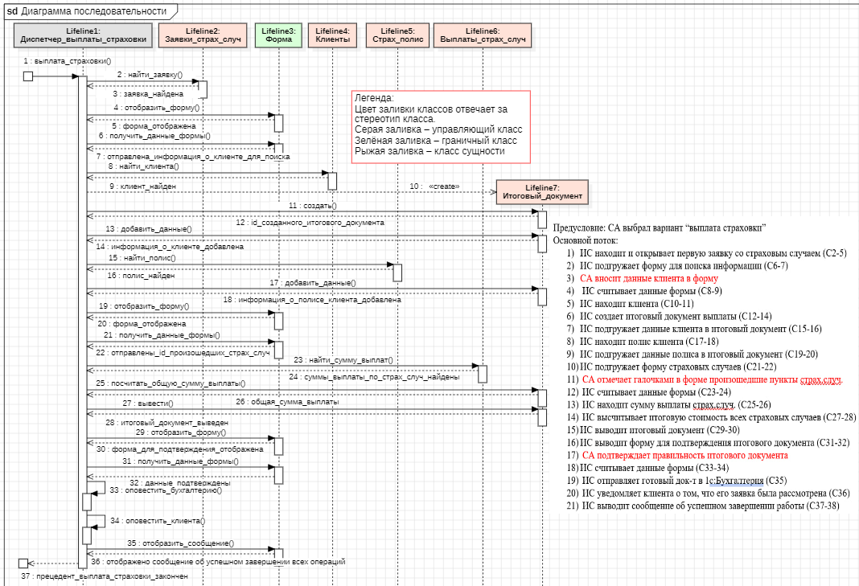

Рисунок 4 Диаграмма последовательности основного потока системного прецедента «Выплата страховки»

* 1. Диаграмма деятельности для описания сценария выполнения базового прецедента диаграммы прецедентов

Диаграмма деятельности – это динамическая диаграмма, представленная в форме графа, где основными объектами диаграммы являются внутренние действия ИС и пользователя. На рисунке 5 представлена диаграмма деятельности для выполнения прецедента «Выплата страховки». Она отображает алгоритм действий ИС для основного и альтернативного потока событий прецедента «Выплата страховки».

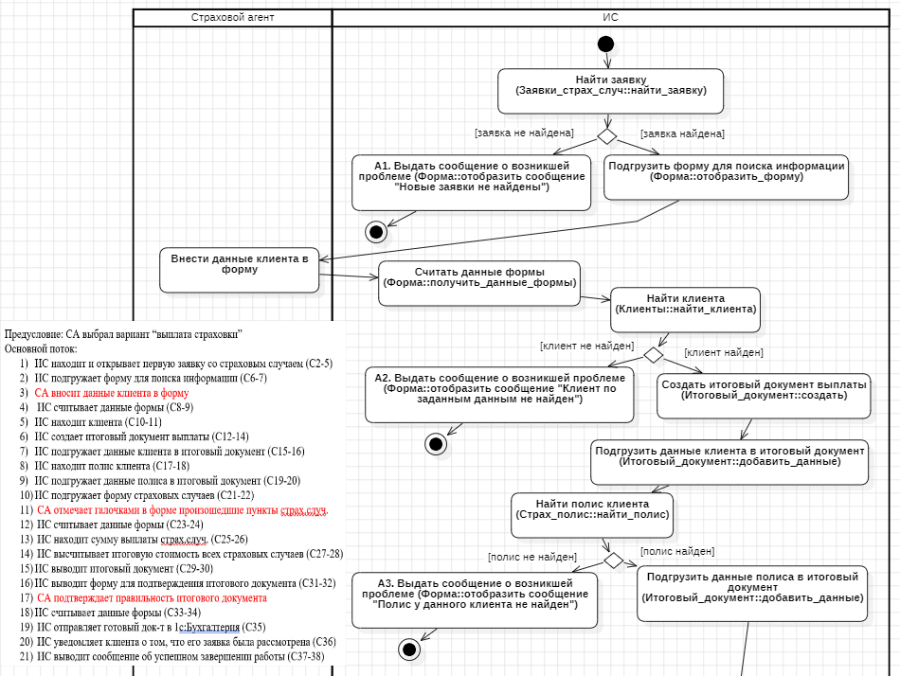 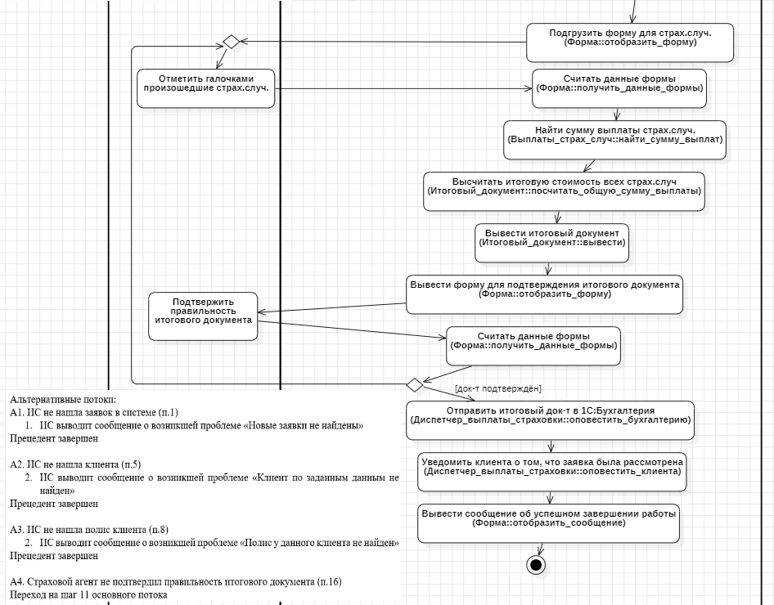

Рисунок 5 Диаграмма деятельности для прецедента «Выплата страховки»

ЗАКЛЮЧЕНИЕ

В ходе выполнения данного курсового проекта была разработана UML модель информационной системы страховой компании, относящейся к направлению «Страхование туристов». Для сбора информации были проанализированы лидирующие страховые компании такие как Ингосстрах [4], Альфа страхование [5] и Insure.Travel [6]. На основе созданных данных была разработана диаграмма бизнес-прецедентов, её спецификация, которые позволили разобрать основные предоставляемые услуги по выбранному направлению. Далее была создана диаграмма прецедентов, благодаря которой можно оценить полезность внедрения ИС внутрь данной организации. После этого были сформулированы необходимые требования к системе по методологии FURPS+ и атрибутам RUP. На основе них, была разработана диаграмма классов и более детально разобран один из основных прецедентов на основании которого позже было создано ещё несколько динамических диаграмм, а именно диаграмма последовательности и диаграмма деятельности.

В итоге, по результатам выполнения данного курсового проекта была достигнута главная поставленная цель – были приобретены практические навыки анализа предметной области, были разработаны требования к концептуальной модели информационной системы с использованием UML диаграмм. А также достигнуты промежуточные задачи по каждому из этапов.

СПИСОК ИСПОЛЬЗОВАННЫХ ИСТОЧНИКОВ

1. Онокой Л.С. Методические рекомендации к выполнению курсовой работы по дисциплине «Управление разработкой информационных систем» для студентов, обучающихся по направлению 38.03.05 «Бизнес-информатика» (программа подготовки бакалавра) – М.: Финансовый университет, департамент «Бизнес-информатика», 2024. – 23 с.
2. Федорова, О. В. Применение цифровых технологий при проектировании информационной системы туристской фирмы / О. В. Федорова, Л. А. Гайнулова, А. С. Гаркуша // Проблемы и перспективы развития туризма в Южном федеральном округе : Сборник научных трудов, Севастополь, 24–28 октября 2018 года. – Севастополь: ФГАОУ ВО «КФУ имени В.И.Вернадского», 2018. – С. 65-70. – EDN EADRMU.
3. Онокой Л.С., Морозова О.А., Точилкина Т.Е. Проектирование информационных систем: Учебное пособие. - Москва: Прометей, 2024. - 352 с.
4. Официальный сайт компании Ингосстрах / [Электронный ресурс] // Ингосстрах : [сайт]. — URL: https://www.ingos.ru/ (дата обращения: 19.03.2024).
5. Официальный сайт компании Альфа страхование / [Электронный ресурс] // Альфа страхование : [сайт]. — URL: https://www.alfastrah.ru/ (дата обращения: 19.03.2024).
6. Официальный сайт компании Insure.Travel / [Электронный ресурс] // Insure.Travel : [сайт]. — URL: https://www.insure.travel/ (дата обращения: 19.03.2024).
7. «Ингосстрах» внедрил в работу систему управления взаимоотношений с клиентами / [Электронный ресурс] // Ингосстрах : [сайт]. — URL: https://www.ingos.ru/company/news/2023/561ccac0-1485-4042-a275-08dafe9f53d9 (дата обращения: 21.03.2024).
8. «Ингосстрах» внедрил систему сервисной поддержки и управления внутренними услугами на базе платформы Naumen Service Desk / [Электронный ресурс] // Cnews : [сайт]. — URL: https://www.cnews.ru/news/line/2023-10-30_ingosstrah_vnedril_sistemu (дата обращения: 21.03.2024).
9. Исаков Д.А Создание систем бизнес-аналитики планирования деятельности BPM (BUSINESS PROCESS MANAGEMENT) системные СПАО "Ингосстрах" / Исаков Д.А [Электронный ресурс] // : [сайт]. — URL: https://en.ppt-online.org/505915/ (дата обращения: 21.03.2024).
10. Отчёт компании Ингосстрах по итогам 2018 года / [Электронный ресурс] // : [сайт]. — URL: https://cdn.ingos.ru/docs/year-reports/ingosstrakh_2018_rus_smart.pdf?_gl=1*1652p8s*_ga*NjU0MTg2ODYzLjE2NjUwNzcyMzE.*_ga_G6QFNRJ2DV*MTcxMTIyMzkwMy44LjEuMTcxMTIyNDE5OC45LjAuMA (дата обращения: 21.03.2024).
11. Цифровой агент: современные технологии в помощь страховому агенту / [Электронный ресурс] // Ингосстрах : [сайт]. — URL: https://www.ingos.ru/company/news/2022/dc7d79f8-4f8a-4e36-a260-08dafe9f53d9 (дата обращения: 21.03.2024).